Progettazione gruppo 1

Specifiche

Si descrivano i requisiti e il progetto di un sistema informatico per il noleggio di biciclette e scooter,

di vario tipo.

I mezzi possono essere di vari tipi: biciclette, biciclette elettriche, monopattini elettrici, scooter

elettrici e a benzina.

Ogni mezzo è descritto da marca, modello, targa (se presente), nr. matricola, costo orario e

giornaliero, Km. percorsi (se a motore) o ore di noleggio, stato di carica delle batterie o litri di

benzina necessari per un pieno, e litri presenti nel serbatoio e altri dati utili, anche dipendenti dal

tipo.

Per ogni mezzo va prevista una manutenzione periodica ogni tot Km. o ogni tot ore di noleggio, e

la riparazione in caso di guasto.

Lo stato del mezzo può essere: disponibile, prenotato, noleggiato, guasto, in

riparazione/manutenzione, radiato. Le operazioni di riparazione e manutenzione di ogni mezzo

vanno registrate (data, tipo intervento, costo, officina utilizzata).

I clienti possono prenotare un mezzo in anticipo e poi ritirarlo (anche senza prenotazione, se

libero) e usarlo per un dato numero di ore o di giorni.

Quando viene restituito, è fatto pagare il prezzo del noleggio, se non già pagato in anticipo. Tale

prezzo corrisponde al numero di giorni e/o di ore di noleggio, con un costo giornaliero e orario che

dipende dal mezzo. Se il mezzo è a motore termico e viene restituito senza il “pieno”, è anche fatto

pagare il costo del carburante per riempire il serbatoio, a un dato valore convenzionale per litro.

I clienti che prenotano un mezzo devono essere registrati al sistema, effettuare il login, e pagare in

anticipo il noleggio previsto (con uno sconto), tramite un fornitore di accesso al circuito delle carte

di credito o tramite PayPal. Se consegnano il mezzo dopo la data-ora prevista, pagano la

differenza. Se rinunciano al noleggio entro 48 ore, l'importo pagato è rimborsato; altrimenti, è

rimborsata il 50% della quota.

Un cliente registrato può richiedere di essere messo in lista d'attesa per noleggiare un dato tipo di

mezzi, se non ve ne sono disponibili per le date richieste. Se un altro utente rinuncia, o se un

mezzo ritorna disponibile per fine della riparazione/manutenzione, e vi è lista d'attesa, il mezzo

liberato è assegnato al primo utente in lista d'attesa che richiede date compatibili, e il sistema invia

una mail a tale utente.

Gli utenti che vogliono registrarsi forniscono al sistema i dati anagrafici, il codice fiscale, mail,

telefono. Gli utenti non registrati dovranno comunque fornire nome, cognome, indirizzo e C.F., che

verranno memorizzati dal sistema.

Gli operatori del sistema registrano i prelievi e le consegne da parte dei clienti, e le fatture emesse.

Se un utente non registrato ma che ha noleggiato mezzi in passato si registra, il sistema riconosce

il C.F. e aggrega al nuovo utente registrato i suoi noleggi passati.

Gli operatori registrano anche le variazioni di stato dei mezzi, e le operazioni di

riparazione/manutenzione sugli stessi. Essi provvedono anche alla ricarica o al pieno di benzina,

registrandolo nel sistema.

L'amministratore di sistema inserisce i dati dei mezzi, degli operatori, dei parametri economici

(costo noleggio, sconti, costo al litro della benzina, ecc.). Può disabilitare/riabilitare un operatore in

congedo, può disabilitare un utente registrato: in tal caso, il sistema manda una mail allo stesso

avvisandolo della disabilitazione. Può richiedere al sistema informazioni e statistiche sia sull'uso e

lo stato dei singoli mezzi, che sulle operazioni effettuate dai singoli clienti.

Risoluzione

Punto 1 – Requisiti tramite CdU e diagramma UML dei CdU

|  |
| --- |
| **Caso d'uso:** LoginUtente |
|  |
| **id:** 1 |  |
| **Breve descrizione**: all'interno del sistema vi è la possibilità di accesso al proprio account |  |
|  |
| **Attori primari:** cliente registrato, amministratore, operatore |  |
| **Attori secondari:** nessuno |  |
| **Precondizioni:** l'utente deve essere registrato nel sistema |  |
| **Sequenza degli eventi principale:** |  |
| 1.     L’utente inserisce le proprie credenziali |  |
| 2.     L’utente clicca invio |  |
| 3.     Il sistema controlla se sono corrette le credenziali |  |
| 4. Il sistema indirizza alla home page con l’utente loggato |  |
|  |  |
| **Postcondizioni:** l’utente è loggato |  |
| **Sequenza degli eventi alternativi:** CredenzialiNonValide |  |
|  |
| |  | | --- | | **Sequenza degli eventi alternativa:** LoginUtente: | | CredenzialiNonValide | | **id: 1.1** | | **Breve descrizione:** il sistema informa l’utente che ha commesso un errore nell’inserimento delle credenziali | |  | | **Attori primari:** cliente registrato, amministratore, operatore | | **Attori secondari:** nessuno | | **Precondizioni**: l’utente deve aver sbagliato ad inserire le sue credenziali | | **Sequenza degli eventi principale:**  1.     La sequenza degli eventi alternativa inizia dopo il passo 3  2. Il sistema informa l’utente che ha sbagliato ad inserire le credenziali | | **Postcondizioni:** nessuna | |  |
| **Caso d'uso:** RegistrazioneCliente |  |
|  |
| **id:** 2 |  |
| **Breve descrizione:** il sistema permette ad un potenziale cliente di registrarsi per effettuare il noleggio di mezzi |  |
|  |
| **Attori primari:** utente non registrato, cliente non registrato |  |
| **Attori secondari:** nessuno |  |
| **Precondizioni:** nessuna |  |
| **Sequenza degli eventi principale** |  |
| 1.     L’utente seleziona “registrati” |  |
| 2.     L’utente fornisce i propri dati anagrafici, il codice fiscale, la mail, la password e il telefono |  |
| 3.     Il sistema valida i dati |  |
| 4.     Se il sistema rileva un CF già presente |  |
| 4.1 sistema crea un nuovo account, a partire dai dati già presenti nel sistema, aggiungendo la mail ed il telefono |  |
| 5.     Altrimenti |  |
| 5.1 il sistema crea un nuovo account con i dati inseriti |  |
|  |  |
| **Postcondizioni:** un nuovo account è stato creato per il cliente |  |
| **Sequenza degli eventi alternativi:** DatiAnagraficiSbagliati, CodiceFiscaleSbagliato, EMailSbagliata, TelefonoSbagliato, PasswordSbagliata |  |
|  |
|  |  |
|  |  |
| **Sequenza degli eventi alternativa:** RegistrazioneCliente: |  |
| DatiAnagraficiSbagliati |  |
| **id:** 2.1 |  |
| **Breve descrizione:** il sistema informa il cliente che ha inserito uno dei dati anagrafici sbagliati |  |
|  |  |
| **Attori primari:** utente non registrato, cliente non registrato |  |
| **Attori secondari:** nessuno |  |
| **Precondizioni:** L’utente ha inserito uno dei dati anagrafici sbagliato |  |
| **Sequenza degli eventi principale:** |  |
| 1.     La sequenza degli eventi alternativa inizia dopo il passo 3 |  |
| 2.     Il sistema informa l’utente che ha sbagliato uno dei campi dedicato ai dati anagrafici |  |
|  |  |
| **Postcondizioni:** nessuna |  |
|  |  |
| **Sequenza degli eventi alternativa:** RegistrazioneCliente: |  |
| CodiceFiscaleSbagliato |  |
| **id:** 2.2 |  |
| **Breve descrizione:** il sistema informa il cliente che ha inserito un codice fiscale non valido |  |
|  |  |
| **Attori primari:** utente non registrato, cliente non registrato |  |
| **Attori secondari:** nessuno |  |
| **Precondizioni:** L’utente ha inserito un codice fiscale non valido |  |
| **Sequenza degli eventi principale:** |  |
| 1.     La sequenza degli eventi alternativa inizia dopo il passo 3 |  |
| 2.     Il sistema informa l’utente che ha sbagliato ad inserire un codice fiscale non valido |  |
|  |  |
| **Postcondizioni:** nessuna |  |
|  |  |
|  |  |
|  |  |
|  |  |
|  |  |
| **Sequenza degli eventi alternativa:** RegistrazioneCliente: |  |
| EMailSbagliata |  |
| **id:** 2.3 |  |
| **Breve descrizione:** il sistema informa il cliente che ha inserito un indirizzo e-mail non valido |  |
|  |  |
| **Attori primari:** utente non registrato, cliente non registrato |  |
| **Attori secondari:** nessuno |  |
| **Precondizioni:** L’utente ha inserito un indirizzo e-mail non valido |  |
| **Sequenza degli eventi principale:** |  |
| 1.     La sequenza degli eventi alternativa inizia dopo il passo 3 |  |
| 2.     Il sistema informa l’utente che ha sbagliato ad inserire un indirizzo e-mail non valido |  |
|  |  |
| **Postcondizioni:** nessuna |  |
|  |  |
|  |  |
|  |  |
|  |  |
|  |  |
| **Sequenza degli eventi alternativa:** RegistrazioneCliente: |  |
| TelefonoSbagliato |  |
| **id:** 2.4 |  |
| **Breve descrizione:** il sistema informa il cliente che ha inserito un numero di telefono non valido |  |
|  |  |
| **Attori primari:** utente non registrato, cliente non registrato |  |
| **Attori secondari:** nessuno |  |
| **Precondizioni:** L’utente ha inserito un numero di telefono non valido |  |
| **Sequenza degli eventi principale:** |  |
| 1.     La sequenza degli eventi alternativa inizia dopo il passo 3 |  |
| 2.     Il sistema informa l’utente che ha sbagliato ad inserire un numero di telefono non valido |  |
|  |  |
| **Postcondizioni:** nessuna |  |
|  |  |
|  |  |
|  |  |
|  |  |
|  |  |
|  |  |
| **Sequenza degli eventi alternativa:** RegistrazioneCliente: |  |
| PasswordSbagliata |  |
| **id:** 2.5 |  |
| **Breve descrizione:** il sistema informa il cliente che ha inserito una password non valida |  |
|  |  |
| **Attori primari:** utente non registrato, cliente non registrato |  |
| **Attori secondari:** nessuno |  |
| **Precondizioni:** L’utente ha inserito una password non valida |  |
| **Sequenza degli eventi principale:** |  |
| 1.     La sequenza degli eventi alternativa inizia dopo il passo 3 |  |
| 2.     Il sistema informa l’utente che ha sbagliato ad inserire una password non valida |  |
|  |  |
| **Postcondizioni:** nessuna |  |
|  |
|  |
|  |
|  |

|  |  |
| --- | --- |
| **Caso d'uso:** RegistrazioneStatoDelMezzo | |
|  |
| **id:** 3 | |  |
| **Breve descrizione:** il sistema permette di registrare la variazione di stato di un mezzo | |  |
|  |
| **Attori primari:** operatore | |  |
| **Attori secondari:** nessuno | |  |
| **Precondizioni:** il mezzo deve essere presente nel sistema | |  |
| **Sequenza degli eventi principale** | |  |
| 1.     L’operatore seleziona il mezzo | |  |
| 2.     L’operatore inserisce lo stato del mezzo | |  |
| 3.     Il sistema registra il nuovo stato del mezzo  4. Se lo stato è “disponibile”  4.1 il sistema crea una prenotazione a nome del primo eventuale cliente in cima alla lista di attesa per l’utente in questione  4.2 il sistema invia la mail | |  |
|  | |  |
| **Postcondizioni:** lo stato del mezzo è stato aggiornato | |  |
| **Sequenza degli eventi alternativi:** nessuna | |  |
|  |
|  | |  |
|  | |  |
| **Caso d'uso:** RegistrazioneOperazioneSulMezzo | |  |
|  |
| **id:** 4 | |  |
| **Breve descrizione:** il sistema permette di registrare un’operazione di manutenzione o riparazione su un mezzo | |  |
|  |
| **Attori primari:** operatore | |  |
| **Attori secondari:** nessuno | |  |
| **Precondizioni:** il mezzo è guasto, il mezzo (a motore) ha superato tot. Km, il mezzo (non a motore) ha superato tot. ore di noleggio. | |  |
| **Sequenza degli eventi principale** | |  |
| 1.     L’operatore seleziona il mezzo | |  |
| 2.     L’operatore inserisce i dati per registrare la riparazione/manutenzione  3. il sistema valida i dati | |  |
| 4.     Il sistema registra l’operazione di manutenzione/riparazione effettuata sul mezzo | |  |
|  | |  |
| **Postcondizioni:** è stata registrata l’operazione sul mezzo | |  |
| **Sequenza degli eventi alternativi:** DataInterventoNonValida, TipoInterventoNonValido, CostoNonValido, OfficinaNonValida | |  |
|  |
|  | |  |
| **Sequenza degli eventi alternativa:** RegistrazioneOperazioneSulMezzo: | |  |
| DataInterventoNonValida | |  |
| **id:** 4.1 | |  |
| **Breve descrizione:** il sistema informa l’operatore che ha inserito una data dell’intervento non valida | |  |
|  | |  |
| **Attori primari:** operatore | |  |
| **Attori secondari:** nessuno | |  |
| **Precondizioni:** L’operatore ha inserito una data non valida | |  |
| **Sequenza degli eventi principale:** | |  |
| 1.     La sequenza degli eventi alternativa inizia dopo il passo 3 | |  |
| 2.     Il sistema informa l’operatore che ha inserito una data dell’intervento non valida | |  |
|  | |  |
| **Postcondizioni:** nessuna | |  |
|  | |  |
|  | |  |
|  | |  |
|  | |  |
| **Sequenza degli eventi alternativa:** RegistrazioneOperazioneSulMezzo: | |  |
| TipoInterventoNonValido | |  |
| **id:** 4.2 | |  |
| **Breve descrizione:** il sistema informa l’operatore che ha inserito un tipo di intervento non valido | |  |
|  | |  |
| **Attori primari:** operatore | |  |
| **Attori secondari:** nessuno | |  |
| **Precondizioni:** L’operatore ha inserito un tipo di intervento non valido | |  |
| **Sequenza degli eventi principale:** | |  |
| 1.     La sequenza degli eventi alternativa inizia dopo il passo 3 | |  |
| 2.     Il sistema informa l’operatore che ha inserito un tipo di intervento non valido | |  |
|  | |  |
| **Postcondizioni:** nessuna | |  |
|  | |  |
|  | |  |
|  | |  |
|  | |  |
| **Sequenza degli eventi alternativa:** RegistrazioneOperazioneSulMezzo: | |  |
| CostoNonValido | |  |
| **id:** 4.3 | |  |
| **Breve descrizione:** il sistema informa l’operatore che ha inserito un costo dell’intervento non valido | |  |
|  | |  |
| **Attori primari:** operatore | |  |
| **Attori secondari:** nessuno | |  |
| **Precondizioni:** L’operatore ha inserito un costo non valido | |  |
| **Sequenza degli eventi principale:** | |  |
| 1.     La sequenza degli eventi alternativa inizia dopo il passo 3 | |  |
| 2.     Il sistema informa l’operatore che ha inserito un costo dell’intervento non valido | |  |
|  | |  |
| **Postcondizioni:** nessuna | |  |
|  | |  |
|  | |  |
|  |
|  |
|  |
|  |
|  | |  |
| **Sequenza degli eventi alternativa:** RegistrazioneOperazioneSulMezzo: | |  |
| OfficinaNonValida | |  |
| **id:** 4.4 | |  |
| **Breve descrizione:** il sistema informa l’operatore che ha inserito un’officina per l’intervento non valida | |  |
|  | |  |
| **Attori primari:** operatore | |  |
| **Attori secondari:** nessuno | |  |
| **Precondizioni:** L’operatore ha inserito un’officina non valida | |  |
| **Sequenza degli eventi principale:** | |  |
| 1.     La sequenza degli eventi alternativa inizia dopo il passo 3 | |  |
| 2.     Il sistema informa l’operatore che ha inserito un’officina per l’intervento non valida | |  |
|  | |  |
| **Postcondizioni:** nessuna | |  |
|  | |  |
|  | |  |
|  | |  |
|  | |  |
| **Caso d'uso:** RegistrazioneRicarica_o_RifornimentoDelMezzo | |  |
|  |
| **id:** 4 | |  |
| **Breve descrizione:** il sistema permette di registrare una ricarica o rifornimento di un mezzo | |  |
|  |
| **Attori primari:** operatore | |  |
| **Attori secondari:** nessuno | |  |
| **Precondizioni:** il mezzo elettrico è scarico o il mezzo a benzina non ha il pieno | |  |
| **Sequenza degli eventi principale** | |  |
| 1.     L’operatore seleziona il mezzo elettrico o a benzina | |  |
| 2.     Se il mezzo è elettrico | |  |
| 2.1  inserisce che è stato ricaricato | |  |
| 2.2  il sistema registra che il mezzo è stato ricaricato | |  |
| 3.     Altrimenti | |  |
| 3.1  inserisce che è stato rifornito | |  |
| 3.2 il sistema registra che il mezzo è stato rifornito | |  |
|  | |  |
| **Postcondizioni:** è stata registrata una ricarica o un rifornimento del mezzo | |  |
| **Sequenza degli eventi alternativi:** nessuna | |  |
|  |

|  |  |
| --- | --- |
| **Caso d'uso:** PrenotazioneMezzoCliente |  |
|  |
| **id:** 5 |  |
| **Breve descrizione:** il sistema permette la prenotazione di un mezzo disponibile e nel caso non lo fosse fornire la possibilità di essere messo in lista di attesa |  |
|  |
| **Attori primari:** cliente registrato |  |
| **Attori secondari:** nessuno |  |
| **Precondizioni:** il cliente deve aver effettuato l’accesso al suo account |  |
| **Sequenza degli eventi principale** |  |
| 1.    Il cliente seleziona il mezzo che vuole noleggiare  2. Il cliente seleziona il periodo di noleggio |  |
| 3. Se il mezzo è disponibile  3.1 il sistema registra la prenotazione  4. Altrimenti |  |
| 4.1 Richiede di essere inserito in lista di attesa per il noleggio  4.2 Il sistema registra l’inserimento in lista di attesa del cliente |  |
|  |  |
| **Postcondizioni:** è stata registrata una prenotazione a nome del cliente, il cliente è stato inserito nella lista di attesa |  |
| **Sequenza degli eventi alternativi:** PagamentoInAnticipo |  |
|  |
|  |

|  |  |
| --- | --- |
| **Sequenza degli eventi alternativa:** PrenotazioneMezzoCliente  PagamentoInAnticipo |  |
|  |
| **id:** 5.1 |  |
| **Breve descrizione:** il sistema permette il pagamento in anticipo di una prenotazione |  |
|  |
| **Attori primari:** cliente registrato |  |
| **Attori secondari:** nessuno |  |
| **Precondizioni:** il cliente deve aver scelto di pagare in anticipo |  |
| **Sequenza degli eventi principale:**  1 La sequenza degli eventi alternativa inizia prima del passo 3.1  2 il sistema applica uno sconto sul noleggio  3 il sistema richiede il pagamento tramite carta o PayPal  4 il cliente inserisce gli estremi della sua carta e manda il pagamento  5 il sistema valida il pagamento  6 il sistema registra il pagamento  7 La sequenza degli eventi torna alla sequenza di eventi principale |  |
|  |  |
| **Postcondizioni:** nessuna |  |

|  |  |
| --- | --- |
| **Caso d'uso:** NoleggioCliente |  |
|  |
| **id:** 6 |  |
| **Breve descrizione:** il sistema permette la registrazione di un noleggio da parte di un cliente non registrato |  |
|  |
| **Attori primari:** cliente non registrato, cliente registrato |  |
| **Attori secondari:** operatore |  |
| **Precondizioni:** il mezzo richiesto deve essere disponibile |  |
| **Sequenza degli eventi principale**  1 il cliente richiede il mezzo  2 se il cliente non è registrato |  |
| 2.1 l’operatore richiede nome, cognome, indirizzo e CF  2.2 il cliente fornisce i dati  2.3 l’operatore registra i dati  2.4 il sistema valida i dati  2.5 l’operatore registra la consegna del mezzo  3 altrimenti  3.1 l’operatore registra la consegna del mezzo |  |
|  |  |
|  |  |
|  |  |
| **Postcondizioni:** è stata registrata un noleggio a nome del cliente |  |
| **Sequenza degli eventi alternativi:** DatiAnagraficiNoleggioNonValidi, CodiceFiscaleNoleggioNonValido. |  |
|  |

|  |
| --- |
| **Sequenza degli eventi alternativa:** NoleggioCliente: |
| DatiAnagraficiNoleggioNonValidi |
| **id:** 6.1 |
| **Breve descrizione:** il sistema informa l’operatore che ha inserito uno o più dati anagrafici sbagliati |
|  |
| **Attori primari:** operatore |
| **Attori secondari:** nessuno |
| **Precondizioni**: l’operatore ha sbagliato ad inserire uno dei dati anagrafici |
| **Sequenza degli eventi principale:** |
| 1.     La sequenza degli eventi alternativa inizia dopo il passo 2.4 |
| 2.     Il sistema informa l’operatore registrato che ha inserito uno o più dati anagrafici non validi |
|  |
| **Postcondizioni:** nessuna |

|  |
| --- |
| **Sequenza degli eventi alternativa:** NoleggioCliente: |
| CodiceFiscaleNoleggioNonValido |
| **id:** 6.2 |
| **Breve descrizione:** il sistema informa l’operatore non che ha inserito un codice fiscale non valido |
|  |
| **Attori primari:** operatore |
| **Attori secondari:** nessuno |
| **Precondizioni:** l’operatore ha sbagliato ad inserire il codice fiscale del cliente non registrato |
| **Sequenza degli eventi principale:** |
| 1.     La sequenza degli eventi alternativa inizia dopo il passo 2.4 |
| 2.     Il sistema informa l’operatore registrato che ha inserito un codice fiscale non valido |
|  |
| **Postcondizioni:** nessuna |

|  |  |
| --- | --- |
| **Caso d'uso:** AnnullaPrenotazioneCliente |  |
|  |
| **id:** 7 |  |
| **Breve descrizione:** il sistema permette di annullare una prenotazione |  |
|  |
| **Attori primari:** cliente registrato |  |
| **Attori secondari:** nessuno |  |
| **Precondizioni:** vi deve essere una prenotazione a suo nome già pagata in anticipo |  |
| **Sequenza degli eventi principale** |  |
| 1. Il cliente seleziona la prenotazione che vuole annullare |  |
| 2. il cliente clicca su annulla  3. Se la prenotazione risulta essere entro 48h dal pagamento:  3.1 il sistema provvede al rimborso totale della prenotazione  3.2 il sistema annulla la prenotazione  3.3 il sistema emette fattura del rimborso  4.Altrimenti |  |
| 3.1 il sistema provvede al rimborso del 50% della prenotazione  3.2 il sistema annulla la prenotazione  3.3 il sistema emette fattura del rimborso |  |
|  |  |
|  |  |
| **Postcondizioni:** è stata cancellata la prenotazione a nome del cliente |  |
| **Sequenza degli eventi alternativi:** nessuna |  |
|  |

|  |  |
| --- | --- |
| **Caso d'uso:** RestituzioneMezzo |  |
|  |
| **id:** 8 |  |
| **Breve descrizione:** il sistema permette di registrare la restituzione facendo pagare la quota di noleggio |  |
|  |
| **Attori primari:** cliente registrato**,** cliente non registrato |  |
| **Attori secondari:** operatore |  |
| **Precondizioni:** il mezzo deve essere stato utilizzato dal cliente |  |
| **Sequenza degli eventi principale** |  |
| 1. Il cliente restituisce il mezzo  2. Se il cliente non ha già pagato in anticipo |  |
| 2.1 il sistema calcola l’importo da pagare in base al periodo di noleggio e tipologia del mezzo  2.2 il sistema applica la quota all’importo totale  3. Altrimenti  3.1. lascia invariato l’importo  4. Se l’importo totale è maggiore di 0  4.1 il cliente paga  4.2 il sistema valida il pagamento  4.3 il sistema registra il pagamento  5 Altrimenti  5.1 il cliente non paga nulla  6. Se il cliente richiede la fattura  6.1 il sistema emette fattura  6.2 l’operatore registra la fattura emessa  7. Altrimenti  7.1 l’operatore emette lo scontrino  8. l’operatore registra la restituzione  9. il sistema crea una prenotazione a nome del primo eventuale cliente in cima alla lista di attesa per l’utente in questione  10. il sistema invia la mail |  |
|  |  |
| **Postcondizioni:** è stata registrata la restituzione del mezzo, è stata emessa fattura e invia una mail eventualmente al primo cliente in attesa |  |
| **Sequenza degli eventi alternativi:**  MotoreTermicoSenzaPieno, OltreDataPrevista |  |
|  |

|  |
| --- |
| **Sequenza degli eventi alternativa:** RestituzioneMezzo: |
| MotoreTermicoSenzaPieno |
| **id:** 8.1 |
| **Breve descrizione:** il sistema applica un compenso da pagare per carburante mancante per il pieno |
|  |
| **Attori primari:** cliente registrato, cliente non registrato |
| **Attori secondari:** operatore |
| **Precondizioni**: il mezzo deve avere un motore termico e deve non avere il pieno |
| **Sequenza degli eventi principale:** |
| 1.     La sequenza degli eventi alternativa prima del passo 4 |
| 2.     Il sistema mostra la quota da pagare per il pieno del mezzo  3. il sistema applica la quota da pagare all’importo totale  4. la sequenza degli eventi torna a quella principale |
|  |
| **Postcondizioni:** l’importo è stato aggiornato con la quota da pagare |

|  |
| --- |
| **Sequenza degli eventi alternativa:** RestituzioneMezzo: |
| OltreDataPrevista |
| **id:** 8.2 |
| **Breve descrizione:** il sistema applica un compenso da pagare per il noleggio extra del mezzo |
|  |
| **Attori primari:** cliente registrato, cliente non registrato |
| **Attori secondari:** operatore |
| **Precondizioni**: il mezzo deve essere stato restituito oltre la data prevista di consegna |
| **Sequenza degli eventi principale:** |
| 1.     La sequenza degli eventi alternativa prima del passo 4 |
| 2.     Il sistema mostra la quota da pagare per il noleggio extra  3. il sistema applica la quota da pagare all’importo totale  4. la sequenza degli eventi torna a quella principale |
|  |
| **Postcondizioni:** l’importo è stato aggiornato con la quota da pagare |

|  |
| --- |
| **Caso d'uso:** InserimentoDatiMezzo |
|
| **id: 9** |
| **Breve descrizione:** il sistema permette di inserire i dati di un mezzo |
|
| **Attori primari:** amministratore |
| **Attori secondari:** nessuno |
| **Precondizioni:** nessuna |
| **Sequenza degli eventi principale** |
| 1.     l’amministratore inserisce i dati del mezzo  2. il sistema valida i dati del mezzo inserito  3. il sistema registra i dati del mezzo |
| 4. Se il modello del nuovo mezzo è già presente nel sistema  4.1 il sistema crea una prenotazione a nome del primo eventuale cliente in cima alla lista di attesa per l’utente in questione  4.2 il sistema invia la mail |
| **Postcondizioni:** un nuovo mezzo è stato inserito nel sistema |
| **Sequenza degli eventi alternativi:** nessuna |
|

|  |
| --- |
| **Caso d'uso:** inserimentoDatiOperatore |
|
| **id: 10** |
| **Breve descrizione:** il sistema permette di inserire i dati di un operatore |
|
| **Attori primari:** amministratore |
| **Attori secondari:** nessuno |
| **Precondizioni:** nessuna |
| **Sequenza degli eventi principale** |
| 1.     l’amministratore inserisce i dati dell’operatore  2. il sistema valida i dati dell’operatore  3. il sistema registra i dati dell’operatore |
|  |
| **Postcondizioni:** è stato aggiunto un nuovo operatore |
| **Sequenza degli eventi alternativi:** nessuna |
|

|  |
| --- |
| **Caso d'uso:** InserimentoDatiEconomici |
|
| **id: 11** |
| **Breve descrizione:** il sistema permette di inserire i dati sui parametri economici |
|
| **Attori primari:** amministratore |
| **Attori secondari:** nessuno |
| **Precondizioni:** nessuna |
| **Sequenza degli eventi principale** |
| 1.     l’amministratore inserisce il parametro economico o un gruppo di essi  2. il sistema valida i dati  3. il sistema registra i dati validati |
|  |
| **Postcondizioni:** sono stati inseriti i parametri economici |
| **Sequenza degli eventi alternativi:** nessuna |
|

|  |
| --- |
| **Caso d'uso:** DisabilitaUtenteNelSistema |
|
| **id: 12** |
| **Breve descrizione:** il sistema permette all’amministratore di disabilitare/abilitare un cliente registrato o un operatore |
|
| **Attori primari:** amministratore |
| **Attori secondari:** nessuno |
| **Precondizioni:** nessuna |
| **Sequenza degli eventi principale** |
| 1.     l’amministratore selezione l’utente  2. Se l’utente è un operatore  2.1 l’amministratore sceglie di disabilitare/abilitare l’operatore  2.2 il sistema registra la modifica  3. altrimenti:  3.1 l’amministratore sceglie di disabilitare/abilitare il cliente  3.2 il sistema registra la modifica  3.3 il sistema invia una mail di notifica al cliente |
|  |
| **Postcondizioni:** l’utente è stato disabilitato/abilitato |
| **Sequenza degli eventi alternativi:** nessuna |
|

|  |
| --- |
| **Caso d'uso:** RichiestaInformazioniStatisticheMezzi |
|
| **id: 13** |
| **Breve descrizione:** il sistema permette all’amministratore di richiedere informazioni e statistiche sull’uso e stato dei singoli mezzi |
|
| **Attori primari:** amministratore |
| **Attori secondari:** nessuno |
| **Precondizioni:** nessuna |
| **Sequenza degli eventi principale** |
| 1.     l’amministratore richiede le informazioni/statistiche sui mezzi  2. il sistema preleva i dati  3. il sistema mostra i dati |
|  |
| **Postcondizioni:** nessuna |
| **Sequenza degli eventi alternativi:** nessuna |
|

|  |
| --- |
| **Caso d'uso:** RichiestaInformazioniStatisticheClienti |
|
| **id: 14** |
| **Breve descrizione:** il sistema permette all’amministratore di richiedere informazioni e statistiche sulle operazioni effettuate dai singoli clienti |
|
| **Attori primari:** amministratore |
| **Attori secondari:** nessuno |
| **Precondizioni:** nessuna |
| **Sequenza degli eventi principale** |
| 1.     l’amministratore richiede le informazioni/statistiche sulle operazioni dei singoli clienti  2. il sistema preleva i dati  3. il sistema mostra i dati |
|  |
| **Postcondizioni:** nessuna |
| **Sequenza degli eventi alternativi:** nessuna |
|

Diagramma UML dei casi d’uso

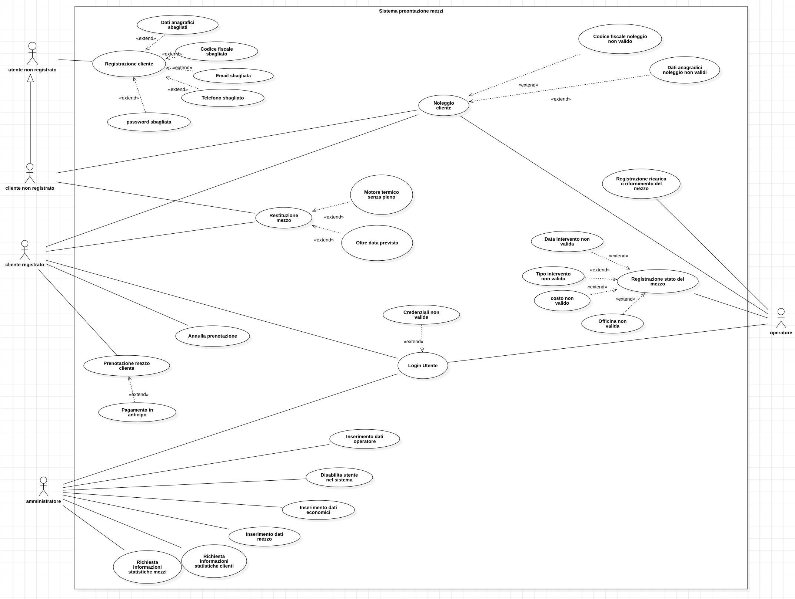

Punto 2 – Descrizione di 2 CdU tramite diagramma di attività e diagramma di stato di un mezzo per un dato giorno

Diagramma di attività per una prenotazione

CdU “PrenotazioneMezzoCliente”: id 5

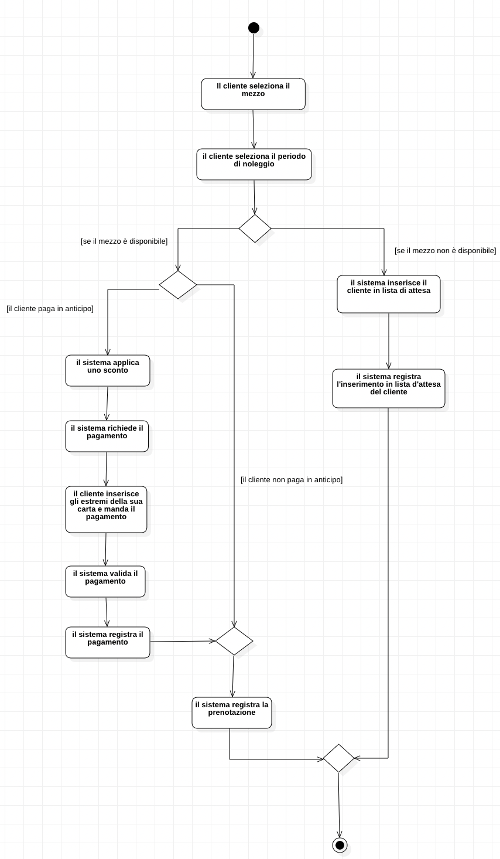

Diagramma di attività per una prenotazione

CdU “RestituzioneMezzo”: id 8

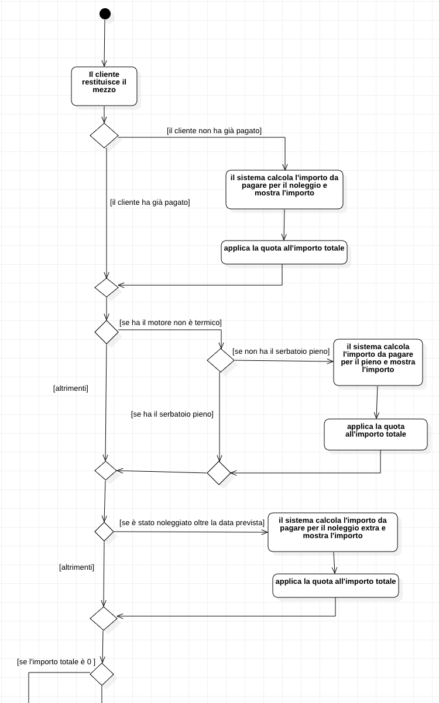

*Continua in basso*

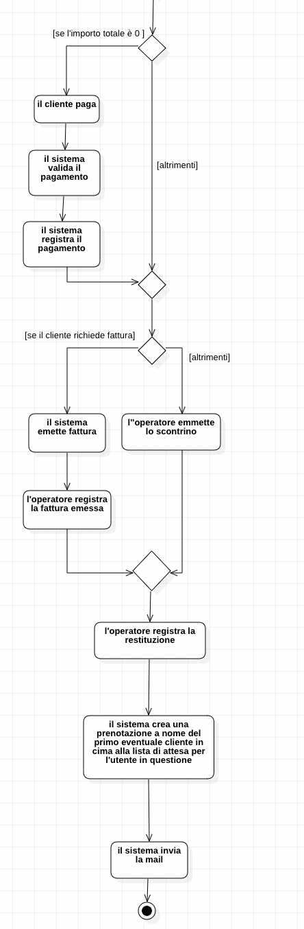

Diagramma di stato di un mezzo a motore per una prenotazione

CdU “RestituzioneMezzo”: id 8

Abbiamo assunto che il mezzo fosse a motore termico

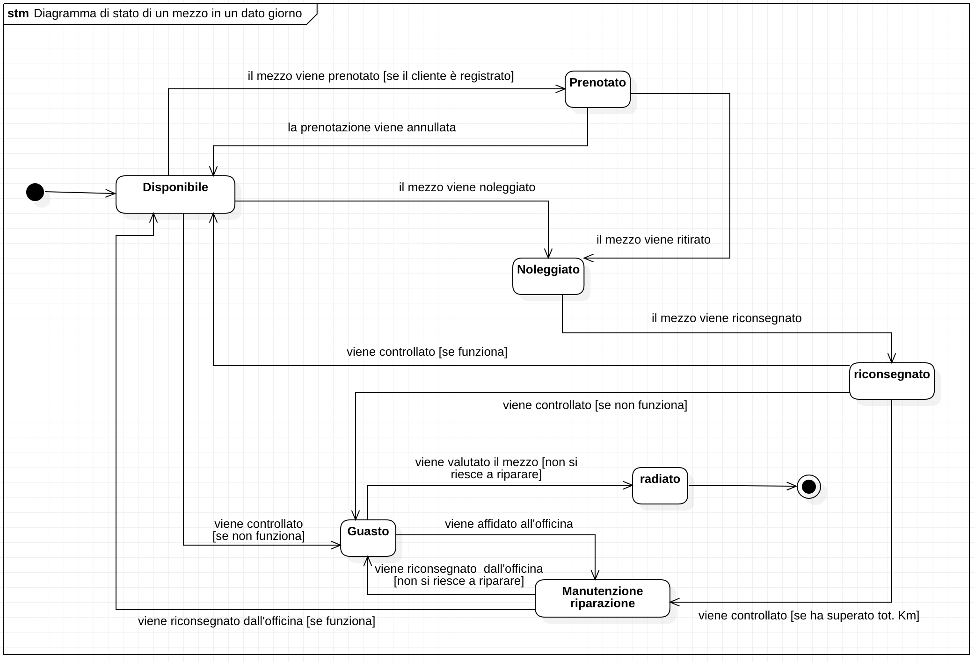

Punto 3 – Applicazione del metodo CRC per la individuazione delle classi e le loro associazioni

